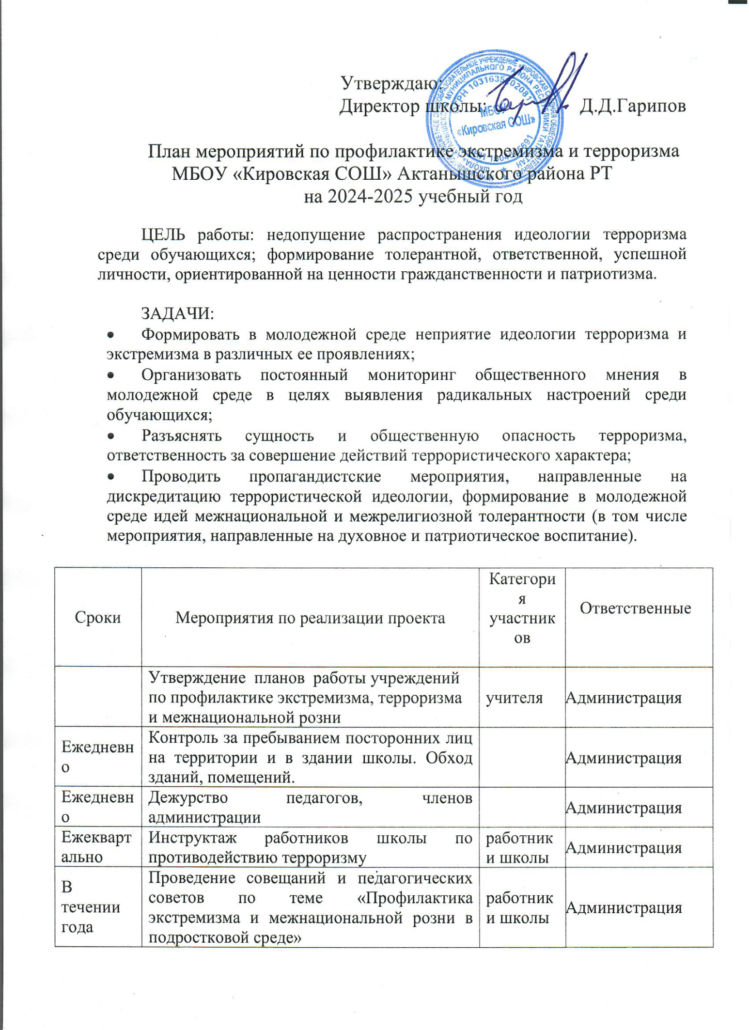

В течение года | Оформление стенда по патриотическому воспитанию о знаменательных событиях истории, днях воинской славы и памятных датах России и стенда по противодействию терроризму | 1-11 кл.
В течение года | Взаимодействие с правоохранительными органами для просвещения обучающихся | 5-11 кл. | Кл. руководители, ЗДВР
В течение года | Организация тематических лекций, классных часов, дискуссий, диспутов, викторин для обсуждения проблематики экстремизма и терроризма («Мировое сообщество и терроризм», «Законодательство Российской Федерации в сфере противодействия терроризму» и т.д.) | 5-11 кл. | Кл. руководители, ЗДВР
В течение года | Демонстрация кино, видеопродукции, презентаций антитеррористического и антиэкстремистского содержания | 5-11 кл. | Кл. руководители, советник по воспит.работе
В течение года | Тематические классные часы» «Давайте дружить народами», «Возьмемся за руки, друзья», «Приемы эффективного общения», «Все мы разные, но все мы заслуживаем счастья», «Семейные тайны». | 1-11 кл. | Кл. руководители, советник по воспит.работе
04.09.24 | День солидарности в борьбе с терроризмом | 1-11 кл. | Кл.рукводители
11.09.24 | День Бородинского сражения русской армии под командованием М.И. Кутузова с французской армией (1812г.) | 5-11 кл, родители | Учитель истории
20.09.24 | Международный День Мира | 1-11 кл. | Кл. руководители
27.10.24 | День народного единства (презентация) | 1-11 | Кл. руководители
30.10.24 | День памяти жертв политических репрессий (видео-урок) | 8-9 кл. | Советник по вос.работе, педагог-организатор
08.11.24 | Международный день против фашизма, расизма и антисемитизма | 5-9 кл., родители | Учитель истории, кл. руководители
2 неделя ноября | «История школы в лицах и фактах» (тематические выставка) | 1-11 кл. | Педагог - организатор
15.11.24 | Международный день толерантности (терпимости) | 1-11 кл. | Кл. руководители
04.12.24 | День Неизвестного солдата. Лента классных часов.  Посещение мемориала, возложение памятных цветов. | 1-11 кл. | Кл. руководители,
12.12.24 | День Конституции РФ | 1-11 кл. | Учитель истории, кл. руководители
Декабрь | Всероссийский тест «Я гражданин» | 9 кл. | Учитель истории
27.01.25 | День полного освобождения Ленинграда от фашистской блокады | 5-11кл. | Кл. руководители
03.02.25 | День разгрома советскими войсками немецко-фашистских войск в Сталинградской битве | 5-11кл. | Учителя истории, ст. вожатый
2,3 неделя февраля | Конкурс и выставка рисунков «Они сражались за Родину» | 1-4 кл. | Кл. руководители
14.02.25 | День памяти о россиянах, исполнявших служебный долг за пределами Отечества  Просмотр документального фильма «День вывода советских войск из Афганистана» | 8-9 кл., родители | ЗДВР, педагог-организатор
3 неделя февраля | Смотр строя и патриотической песни «Аты-баты, шли солдаты» | 2-11 кл. | Учителя физической культуры, кл. руководители
21.02.25 | Конкурс рисунков «День защитника Отечества» | 1-4 кл. | Кл. руководители
Март | «История школы в лицах и фактах» (тематические выставки) | 1-11 кл., | Педагог - организатор
2 неделя апреля | «Через тернии к звездам» (конкурс проектов ко дню Космонавтики) | 1-4 кл. | Кл. руководители
2 неделя апреля | «Космическое путешествие» (игровая программа) | 5-8 кл. | кл. руководители, педагог организатор
2 неделя апреля | «На просторах Галактики» (творческие проекты) | 5-9 кл. | Кл. руководители
1 неделя мая | «Страницы Великой победы» (книжная выставка) | 1-11кл. | Педагог –организатор, библиотекарь
1 неделя мая | Конкурс рисунков и плакатов «Спасибо деду за Победу!» Выставка | 1-8 кл. | Кл. руководители
6,7.05.25 | Литературно-музыкальная композиция «Я родом не из детства – из войны» | 7-9 кл., | Кл. руководители, педагог организатор
09.05.25 | Митинг «Этот День Победы» | 1-11кл. | Кл. руководители
14-16.05.25 | Конкурс мультимедийных презентаций, посвященных Победе в Великой Отечественной войне | 8-9кл. | Кл. руководители

